Czwartek 25.02.2021
1„Misio mniam, mniam”- Zabawa ruchowo- naśladowcza .Rodzicu wysłuchaj wraz z dzieckiem piosenki pobaw się z nim. Link do piosenki https://www.youtube.com/watch?v=gx7QwibcDwY
„Misio mniam mniam, misio mniam mniam”- tekst piosenki
1. Mały miś jest głodny
i ma pusty brzuszek.
Nie jadł jeszcze dziś śniadania
mały łakomczuszek.
Ref.
Misio mniam mniam
Misio mniam mniam
I ma pusty brzuszek
Misio mniam mniam
Misio mniam mniam
Mały łakomczuszek
2.Raz dwa trzy
Zjedz śniadanie i ty
Mały miś jest głodny
I ma pusty brzuszek
Nie jadł jeszcze dziś obiadu
mały łakomczuszek
Ref.
Raz dwa trzy
Zjedz śniadanie i ty
3.Mały miś jest głodny
Znów ma pusty brzuszek
Chciałby miodku na deserek
Mały łakomczuszek
Ref.
Raz dwa trzy
Zjedz deserek i ty
Mały miś jest głodny
Znów ma pusty brzuszek
Spać nie pójdzie bez
Kolacji mały łakomczuszek.
Ref. x2
Źródło: https://www.youtube.com/watch?v=gx7QwibcDwY
2. „Kucharka” – „ Puzzle” – wytnij wzdłuż linii i przyklej puzzle na kartce, ćwiczenia percepcji wzrokowej. Rodzicu pomóż dziecku

Źródło: https://lh3.googleusercontent.com/proxy/Yv1bU4u_1rvhma2zPbnSoGwJgp61jZxXT00DWhJCkbUiunUQquFAHU9YiUPgvCY5OMJFPzXekSxPIIHeTN-MJQIe-vVp
3. Zabawa ruchowa – „Słońce świeci, śnieżek pada” -mamo, tato pobaw się ze mną
Na hasło „słońce świeci” -wszystkie dz. swobodnie poruszają się po sali w dowolnie wybrany sposób, ciesząc się, iż świeci słońce. Na hasło: „pada śnieg”- dz. zatrzymują się w bezruchu, tworząc ramionkami daszek nad głową.
Źródło: Zabawy ruchowe według K. Wlażnik
4. „Serce dla pani kucharki za pyszne obiadki” kolorowanie obrazka według podanego kodu .Rodzicu pomóż dziecku- ćwiczenia sprawności rąk, ćwiczenia percepcji wzrokowej.
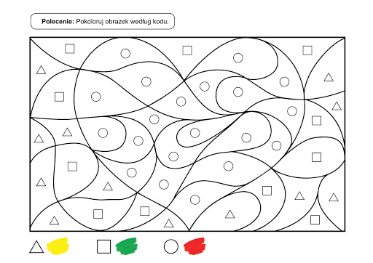
Żródło:https://lh3.googleusercontent.com/proxy/WeRvNnN504Z0_gv_lIg7XlCy1HPf8Bw2NRYrFhEDVKbjf58VZNA347zyjsriW5tBRz91lDhJGIo65ElkFeXkQhfEvuUPkkYabay_ojKGD0l-d4gyQEk5nY2ksUz-9dD3zeejIG9x36LuDV0UOGeZcIG54nIrwA6Zjg

